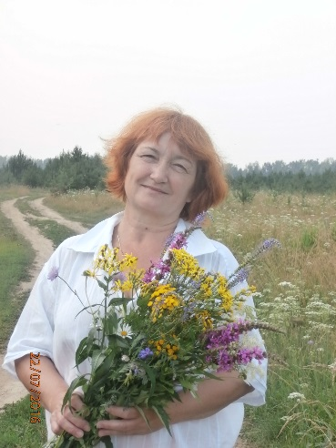
Кулешова Татьяна Петровна
Поэт, художник-график.Член Союза художников России (2015),
член Союза российских писателей (2015).

Родилась в 1961 г. в селе Манчаж Артинского района Свердловской области. В 1978 году закончила Артинскую среднюю школу №1. Стихи начала писать ещё в школе. С 1978 по 1996 год работала художником – оформителем на Артинском механическом заводе, в районном Доме культуры. В 1994 году закончила графический факультет Московского заочного университета искусств им. Н. Крупской. С 1996 по 2002 год работала корреспондентом районных газет «Артинские вести», «Добрый день».
В 2002 году переехала в Екатеринбург с целью начать серьезно заниматься рисованием. 2003-2010 работала в производственном объединении «Играем вместе» художником по росписи деревянных игрушек. Посещала вечернюю художественную школу им П.П. Хожателева, художественные мастерские Ю. Ужегова и А. Вохменцева. Сейчас живет и работает в п. Арти Свердловской области (с 2012).
Автор четырех поэтических книг: «Тяжелое небо» (2004), «Все перепуталось под небом» (2008), «Маленький свет» (2009), «Вдоль счастья» (2014). Выпускает книжки-малышки со стихами для детей, публикуется в сборниках стихов и сказок в издательстве «Литур» (с 2014).
В 2007 г. награждена Дипломом Министерства культуры Свердловской области в области литературы.
2015 - лауреат литературной премии Полномочного представителя Президента Российской Федерации в Уральском федеральном округе в номинации «Поэзия» за книгу стихов «Вдоль счастья».
2016 - лауреат премии писателей Екатеринбурга «Чаша круговая» за книгу стихов «Вдоль счастья».
2017 - Благодарность Всероссийской творческой организации «Союз художников России» за большой вклад в развитие современного изобразительного искусства Российской Федерации.
С 2003 года участие в городских, зональных и персональных художественных выставках.
Региональные выставки:
2003, «Урал-IX», Екатеринбург;
2008, «Урал-Х», Челябинск;
2013, «Урал-XI», Тюмень.
Всероссийский биеннале:
2012, 2014, фестиваль графики «Урал-графо», Екатеринбург;
IV, V Всероссийские выставки акварели, Курган.
Участие в тематических совместных выставочных проектах, ежегодных весенних выставках Союза художников России (Екатеринбург).
Персональные выставки:
2007, Союз писателей России, Екатеринбург, «Графика поэта»;
2012, Союз художников России, Екатеринбург, «Смотреть и слушать эту землю»;
2012, пос. Арти, Центральная библиотека;
2013, Дом кино, Екатеринбург, «Песни на лету»;
2014, пос. Арти, Дом культуры
2015, СКБ Контур, Екатеринбург;
2015, Союз писателей, Екатеринбург;
2016, Резиденция Губернатора Свердловской области, Екатеринбург, «Тихая моя родина»;
2018, СКБ Контур, «У природы нет плохой погоды»;
2016, Резиденция Губернатора Свердловской области, Екатеринбург, «Вдоль дороги».
Работы находятся в частных коллекциях России, Германии, Испании.

